高塘石园区科研楼修缮工程招标采购需求文件

一、项目概况
1．项目名称：广东省科学院生物与医学工程研究所2026年高塘石园区科研楼修缮工程采购项目
2．采购单位：广东省科学院生物与医学工程研究所
3．项目地点：广州市天河区高科路 36 号
4．项目预算（最高限价）：人民币 218000.00 元（含税），包含全部材料、人工、机械、运输、垃圾清运、高空作业、管理费、税金等一切相关费用，采购人不再支付其他任何费用。
5．项目目的：完成科研楼外观形象提升与结构安全加固，消除楼宇现有漏水、防护缺失等安全隐患，优化园区科研办公环境。
6．施工周期要求：总工期不超过 36 个工作日，具体工期节点要求详见本文件第三条。

二、采购需求（工程内容及技术要求）
本项目工程内容分为外墙修缮工程、结构安全修缮工程、楼顶发光字标识牌安装工程、供水系统维修工程四大类。所有材料、施工工艺必须符合国家现行建筑工程施工规范及质量验收标准。

（一）外墙修缮工程
1．施工范围：楼宇外立面约 1000㎡墙面。
2．施工内容及技术要求
（1）墙面基层处理：全面清理墙面污渍、剥落层，修补裂缝、空鼓区域，打磨平整，确保基层无松动浮灰。
（2）涂料施工：环保型外墙涂料，底漆 + 两遍面漆，完工后涂刷罩面油光；主色调采用深蓝色；涂料进场提供环保检测合格报告，耐候、耐水性能满足国家外墙涂料标准。
（3）密封处理：窗框、空调外机与墙体缝隙做防水密封处理，防止渗水。
（4）成品保护：施工期间对门窗、空调外机、地面绿化做全覆盖保护，避免施工污染损坏。

（二）结构安全修缮工程

1．副楼顶中央空调主机房露台设施
序号 | 项目名称 | 技术规格要求 | 单位 | 数量
1 | 304 不锈钢防护栏杆 | Ф50 管 +Ф 38 管 + Ф25 管材质，高度 1.2 米，壁厚符合国家不锈钢护栏规范，材料厚度≥1.0mm | 米 | 32
2 | 304 不锈钢雨棚 | Ф38 管框架 + 不锈钢板，采用焊接固定，材料厚度≥1.0mm | ㎡ | 18
3 | 304 不锈钢过桥 | Ф80 管 + Ф60 管 + 防滑钢板，承重符合园区安全要求，材料厚度≥1.0mm | 米 | 2.5
4 | 接缝防漏水 | 主楼与副楼连接处做防漏水修补 | 米 | 10
- 六楼天面隔热层修缮及女儿墙安全防护
序号 | 项目名称 | 技术规格要求 | 单位 | 数量
1 | 透明阳光板更换 | 全新抗老化透明阳光板，厚度符合屋面采光要求 | 块 | 4
2 | 女儿墙缺口不锈钢管加装防护 | Ф50 管 304 不锈钢材质，材料厚度≥1.0mm | 米 | 4.5
3 | 天面杂物清理 | 全面拆除、清运天面余泥、杂物、垃圾，做到工完场清 | 项 | 1
4 | 隔热水泥砖修复 | 修复破损隔热水泥砖的水泥沙面，确保屋面隔热层完整、无松动 | ㎡ | 850
5 | 天面雨水排水管改造 | Ф110mmPVC 排水管，沿楼宇西侧改装，确保排水通畅、无渗漏 | 米 | 30
- 通道及楼梯安全防护加高
序号 | 项目名称 | 技术规格要求 | 单位 | 数量
1 | 通道加高防护不锈钢栏 | 304 不锈钢Ф38 管材质，高度 30 厘米，固定牢固，材料厚度≥1.0mm | 米 | 45
2 | 楼梯防护加高不锈钢栏 | 304 不锈钢Ф38 管材质，高度 1.2 米，符合楼梯安全防护规范，材料厚度≥1.0mm | 米 | 28
3 | 竣工现场清理 | 全项目完工垃圾清运，清洁施工区域 | 项 | 1
（三）楼顶发光字标识牌安装工程
- 标识内容：广东省科学院生物与医学工程研究所
- 技术要求
- 不锈钢包边发光字共 16 个，单字规格 130cm×140cm；金属底框304 不锈钢板，板厚≥1.2mm + 亚克力面板，防水防晒，高透户外级亚克力板（PMMA），厚度≥8mm，抗 UV 抗老化、不脆裂；字背底板304 不锈钢薄板≥1.0mm，封闭背板，防止鸟类、雨水、灰尘进入字腔。
- 光源：户外防水 LED 模组，DC12V 低压，防水等级IP67，
- 配套钢结构支承架子、防水供电线路、时控开关，实现定时启闭；包含高空安装、防雷处理、灯光调试。
- 质保：发光字整体质保≥3 年，质保期内免费维修更换故障部件。
（四）供水系统维修工程
- 水泵房备用水泵故障修复；
- 一楼水泵房供水泵出口管道腐蚀段更换。
三、工期及施工管理要求
- 总工期：不超过 36 个工作日，具体节点要求如下：
施工阶段 | 工期要求 | 核心工作内容
前期准备 | 5 个工作日内 | 签订合同后，完成材料样板核验、施工方案报备、现场围挡及安全防护
主体施工 | 25 个工作日内 | 完成结构安全修缮、墙面基层处理及涂料施工、发光字场外制作加工
安装收尾 | 5 个工作日内 | 完成发光字安装、护栏 / 雨棚等设施安装、现场清理
竣工验收 | 1 个工作日内 | 完成全部工程内容验收，签署验收确认单
- 施工管理要求
（1）高空作业配备防滑、防坠设施，危险区域围挡警示；作业人员持证上岗。
（2）错峰施工，避开工作日早高峰 8:30‑9:30、晚高峰 17:30-18:30，减少对科研办公干扰。
（3）每日清理现场垃圾，材料规范堆放，不得占用消防通道。
（4）所有材料进场前提交样板及合格证，经采购单位核验确认，方可进场使用；各工序经采购人验收合格，方可进入下道工序。屋面防水完成应做淋水试验，管道完成必须通水试压。
（5）施工垃圾废弃物全部由成交供应商负责清运至合规处置点。
（6）施工造成园区设施、绿化损坏，由成交供应商无偿修复或赔偿。
（7）供应商应自行踏勘项目现场，充分掌握现场环境与全部工程量；成交后不得以现场因素提出增加费用；踏勘现场联系人：朱锡棋13610242075。

四、供应商资格要求
- 在中华人民共和国境内注册，独立法人，持有合法有效的营业执照；
- 供应商必须在广东政府采购智慧云平台电子卖场定点集市的装修工程或修缮工程供应商名录内；
- 须具备建筑装修装饰工程专业承包一级及以上资质，或建筑工程施工总承包乙级及以上资质（原建筑工程施工总承包三级及以上），同时具备有效的安全生产许可证；
- 业绩：近 3 年具有至少 1 项同类修缮装修工程业绩（提供合同关键页复印件）；
- 项目负责人：具备二级及以上注册建造师，持有安全生产考核合格证书；
- 未列入信用中国失信被执行人、重大税收违法、政府采购严重违法失信名单；
- 本项目不接受联合体投标，严禁转包、违法分包；
- 施工单位要落实高处作业人员持证（特种作业登高证）。
五、商务要求
- 付款方式
- 合同签订后15个工作日内，支付合同总金额30% 预付款；
- 全部工程完工、竣工验收合格后15个工作日内，支付至合同总额；
- 成交供应商提交合同总金额 5% 作为质保金，质保期满无质量问题15个工作日无息退还。
- 质保期
- 整体工程质保期不少于2 年，自竣工验收合格之日起算；
- 发光字标识牌质保不低于3 年；
- 接到维修通知 24 小时响应，48 小时到场维修；紧急故障及时处置。
- 验收标准：以本采购需求文件、投标文件、国家现行建筑工程施工质量验收规范作为验收依据，分初步分项验收、整体竣工验收。
- 违约责任
- 非不可抗力逾期完工，每逾期一日按合同总金额 0.5‰计付违约金；逾期 7 天采购人有权解除合同并追偿损失。
- 工程质量不达标，供应商无偿返工修复，并承担全部损失。
六、评标评分标准
本项目采用综合评分法，总分 100 分，评分因素及分值设置如下：
序号 | 评分因素 | 分值 | 评分细则
1 | 价格部分 | 30 分 | 满足采购文件全部实质性需求的有效投标报价中，取最低报价为评标基准价。投标报价得分＝(评标基准价 ÷ 投标报价)×30。注：投标报价高于本项目最高限价人民币 218000.00 元，按无效投标处理。。
2 | 技术部分 | 50 分 | 1、施工方案完整性（15 分）13‑15 分：施工方案完整全面，包含施工总体部署、四大工程（外墙修缮、结构安全修缮、楼顶发光字、供水维修）分部分项施工工艺、36 个工作日工期分解及节点保障、淋水 / 通水试压专项方案、成品保护方案；充分结合本项目现场实际，针对性强，可落地。9‑12 分：施工方案较完整，包含主要施工内容、工期安排，主要工艺基本可行，但针对本项目现场针对性一般，部分细节缺项。5‑8 分：方案内容简单，部分分部分项工艺缺失，工期节点保障措施不够充分。0‑4 分：方案严重缺项，关键工序缺失，无合理工期管控措施。  2、 材料选用与质量保障（10 分）8‑10 分：所有主要材料（外墙涂料、304 不锈钢管材、阳光板、PVC 排水管、发光字组件、水泵管件等）均明确品牌、规格型号、技术参数，完全满足采购文件技术要求；提供质量管控、材料进场核验、样板确认管理措施，质保检验措施完善。5‑7 分：主要材料参数基本满足需求，部分材料未明确品牌，质量保障措施基本齐全。2‑4 分：部分关键材料规格不满足采购文件要求，材料管控措施简略。0‑1 分：关键材料不响应需求，无材料质量管控方案。  3、安全文明施工措施（10 分）8‑10 分：高空作业、登高特种作业管理方案完善；人员持证上岗管理、高空防坠防护、现场围挡警示、错峰施工（避开早晚办公高峰）、消防通道管控、垃圾每日清运、绿化及成品保护、应急处置方案完整，贴合园区科研办公场景。5‑7 分：具备安全文明施工主要措施，高空作业、错峰施工有说明，但部分管控细节不够完善。2‑4 分：安全文明施工内容简单，高空作业、错峰施工等本项目重点要求缺项。0‑1 分：无对应安全文明施工方案。  4、质保及售后服务（5 分）4‑5 分：完全响应整体工程≥2 年质保、发光字≥3 年质保；明确 24 小时响应、48 小时到场维修，提供质保期内巡检计划、紧急故障处置预案。2‑3 分：质保年限满足要求，有售后响应机制，但缺少巡检、应急处置细节。0‑1 分：质保年限不满足采购文件要求。  5、项目理解与优化建议（6 分）5‑6 分：充分理解本科研楼修缮项目风险点（高空作业、科研办公干扰、屋面防水、漏水隐患、标识安装防雷等），结合现场情况提出合理优化建议，具备可实施性。3‑4 分：理解项目基本需求，有简单优化建议，但针对性一般。1‑2 分：对项目理解浅显，优化建议空洞。0 分：无项目理解及优化建议。  6、投标文件规范性（4 分）3‑4 分：投标文件编制规范，目录清晰，资料完整，页码齐全，响应采购文件全部要求，无错漏。1‑2 分：文件基本完整，但存在部分资料编排混乱、少量资料缺漏。0 分：投标文件混乱，关键资料缺失。
3 | 商务部分 | 20 分 | 1、同类项目业绩（10 分）注：须提供合同关键页扫描件（合同首页、项目内容页、签章页），不提供不得分；业绩时间为近 3 年。8‑10 分：提供 3 项及以上建筑外立面修缮 / 楼宇结构修缮类同类工程业绩。4‑7 分：提供 2 项建筑外立面修缮 / 楼宇结构修缮类同类工程业绩。1‑3 分：提供 1 项建筑外立面修缮 / 楼宇结构修缮类同类工程业绩。0 分：无有效同类业绩。  2、项目负责人资质经验（5 分）4‑5 分：具备二级及以上注册建造师证书 + 安全生产考核合格 B 证；同时提供近 3 年修缮工程担任项目负责人的业绩证明。2‑3 分：具备二级及以上注册建造师证书 + 安全生产考核合格 B 证，但无项目负责人相关业绩佐证。0‑1 分：不满足建造师或 B 证要求。  3、企业资质等级（5 分）4‑5 分：具备建筑装修装饰工程专业承包一级资质，或建筑工程施工总承包乙级及以上资质，同时具备有效安全生产许可证。2‑3 分：具备建筑装修装饰工程专业承包二级资质，同时具备有效安全生产许可证。0 分：不满足采购文件资质基本门槛。

- 外墙翻新效果图
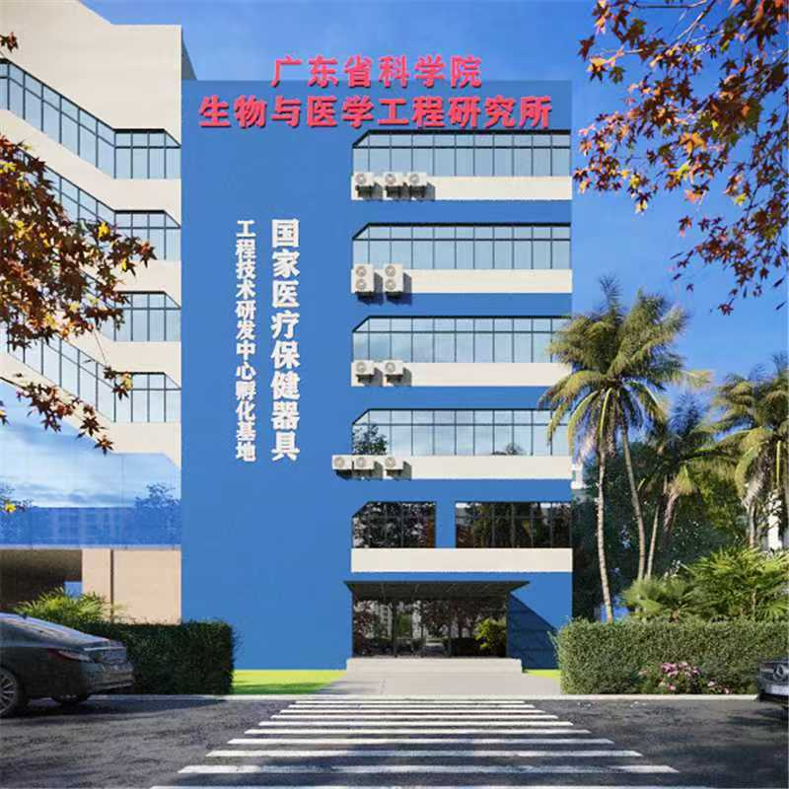
设计核心风格大气专业风，适配科研机构工程类材料的视觉呈现需求。
色彩体系亮点
主色调选用深蓝色，自带沉稳、严谨的属性，契合科研事业单位的专业气质，同时传递出工程领域的可靠感。配色无多余花哨元素，色彩饱和度适中，视觉上舒适不刺眼，适合用于正式汇报、方案配图。
视觉元素亮点
聚焦建筑外立面改造效果，画面布局简洁规整，突出工程修缮属性。
场景适配亮点
可直接用于维修改造方案、项目汇报、技术交底材料配图。

